1、去阿里云购买证书（免费版），并提交审核资料
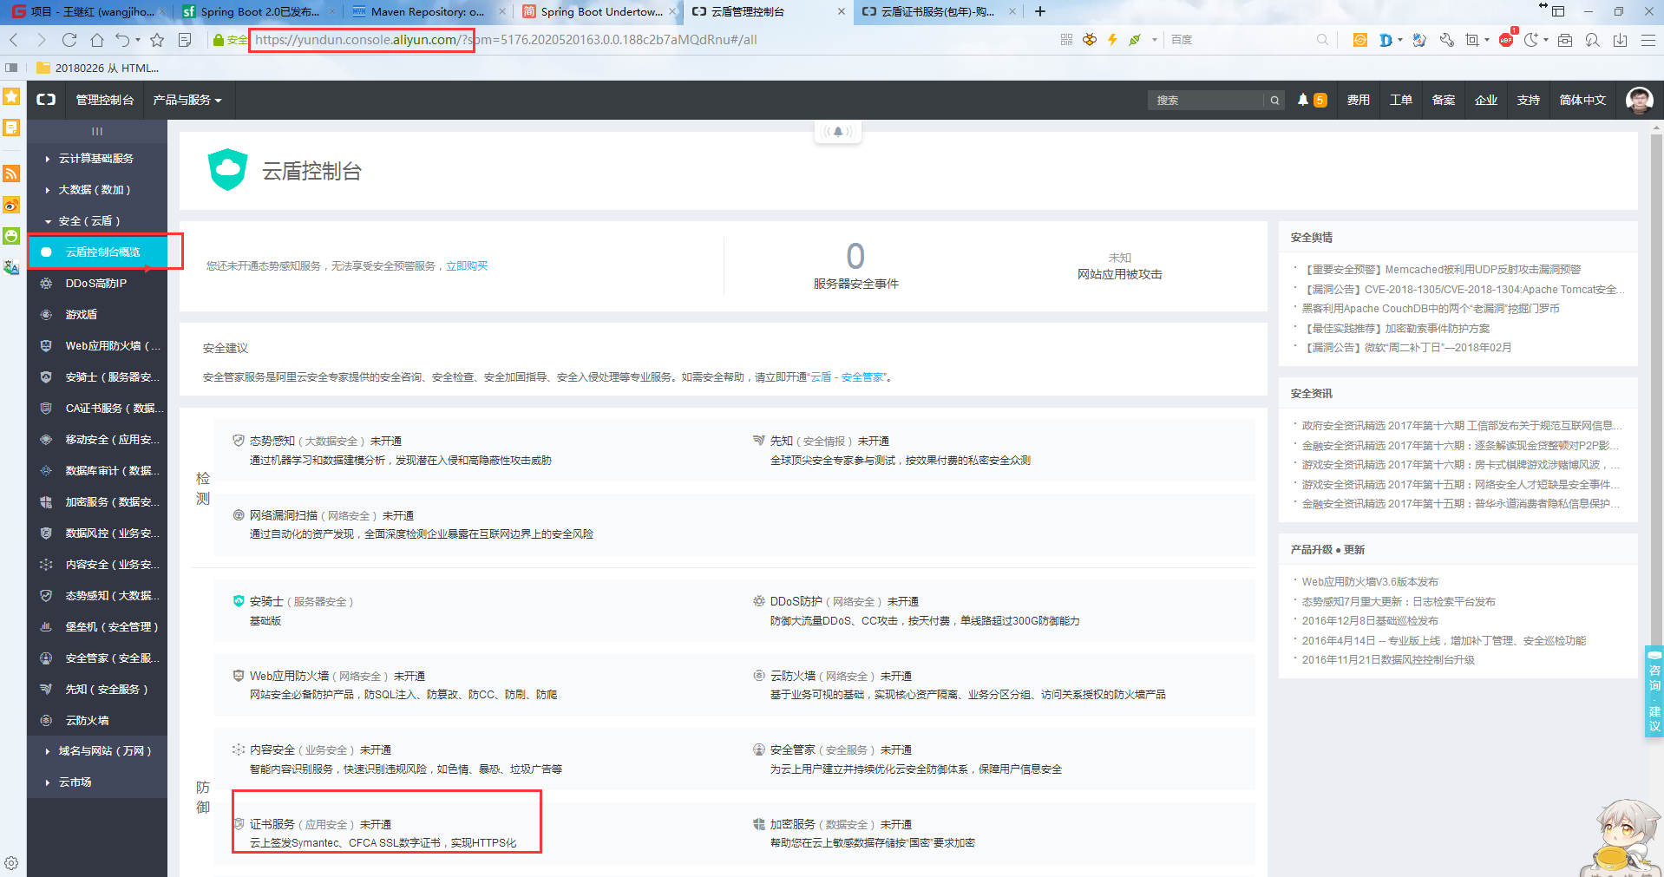

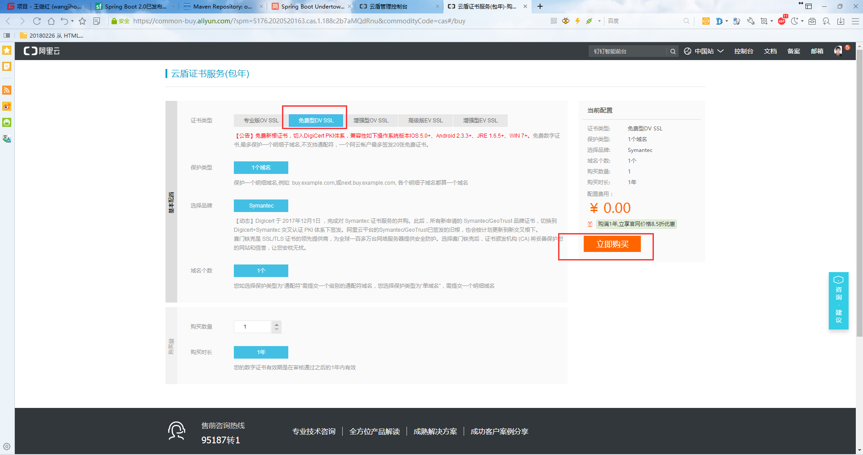
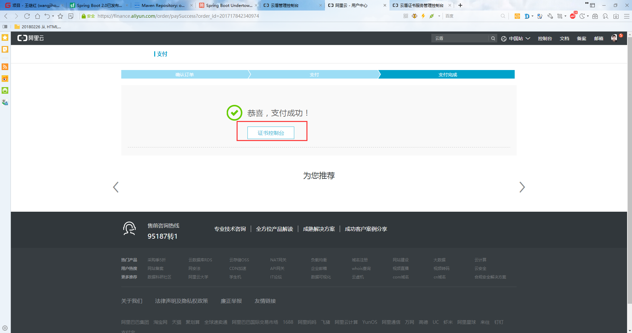
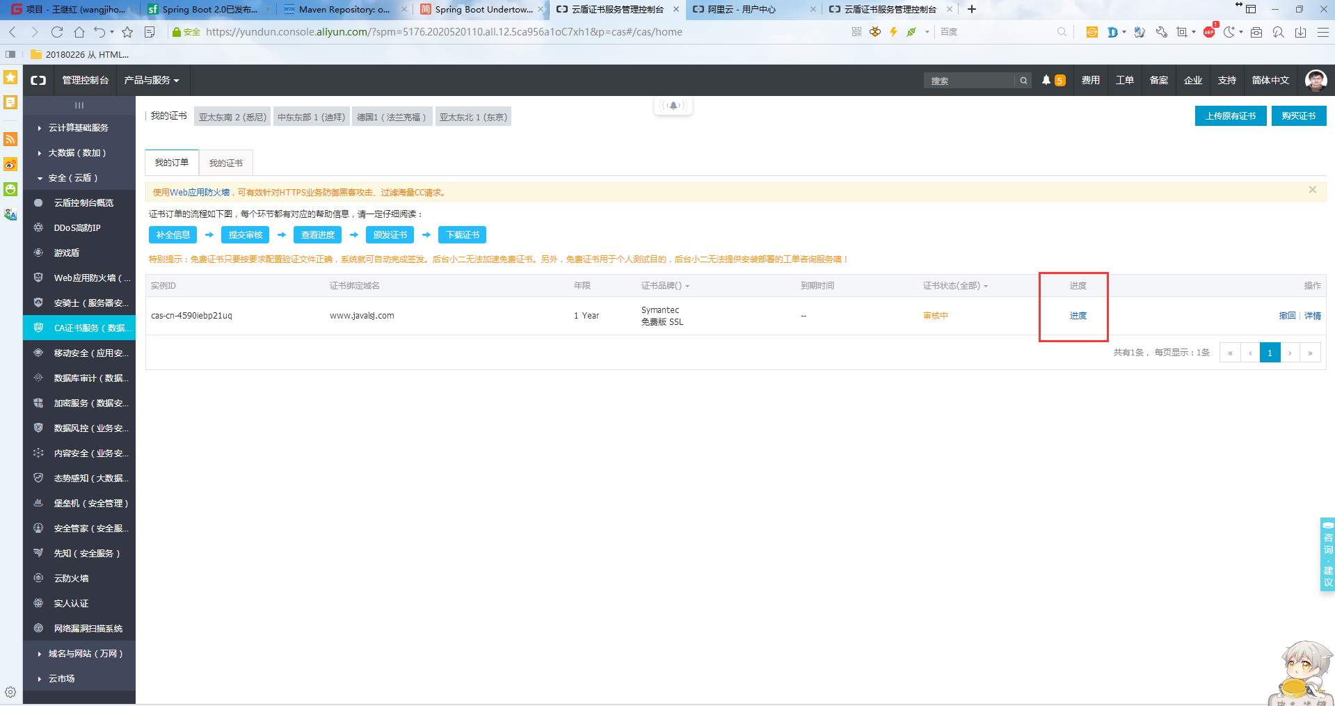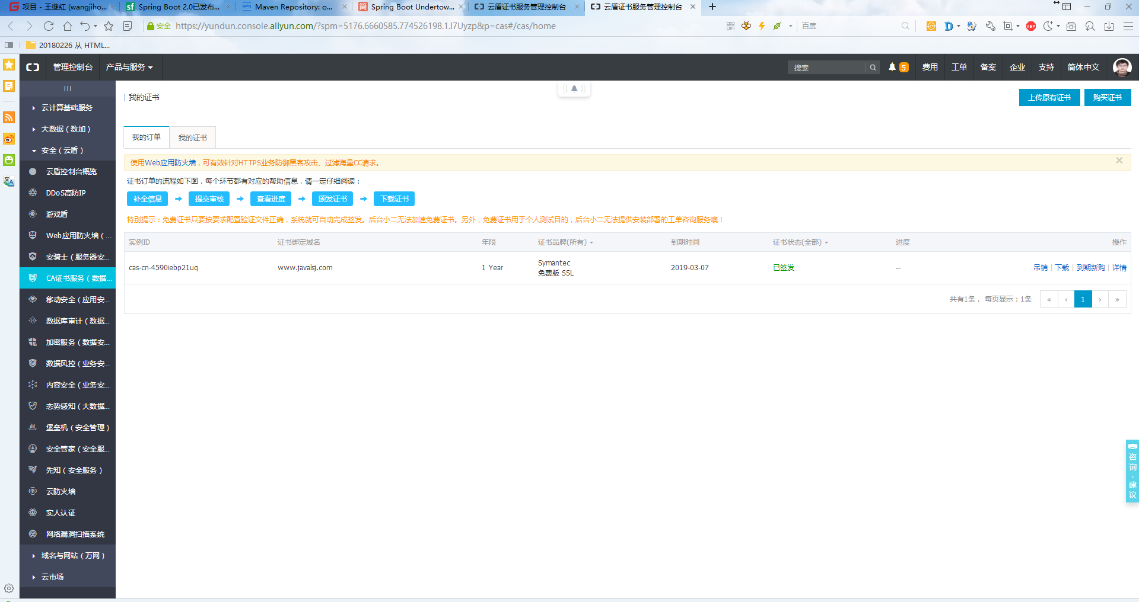
2.下载证书
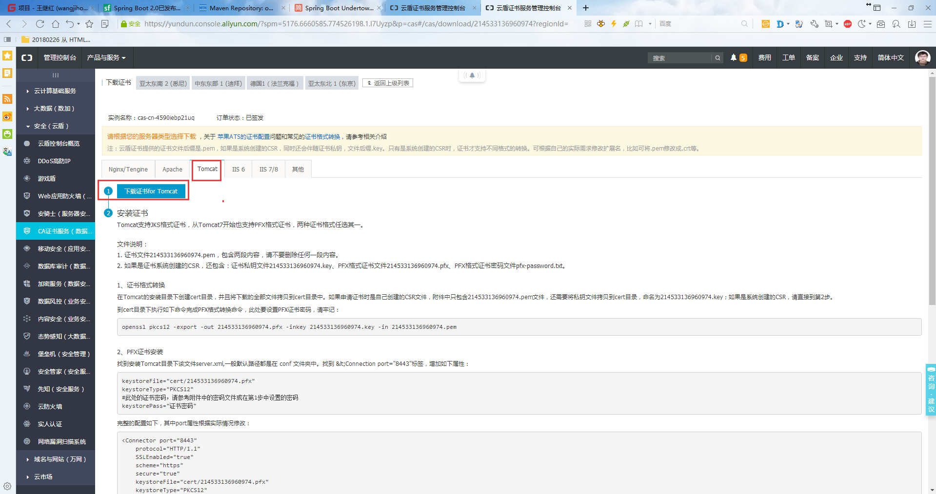
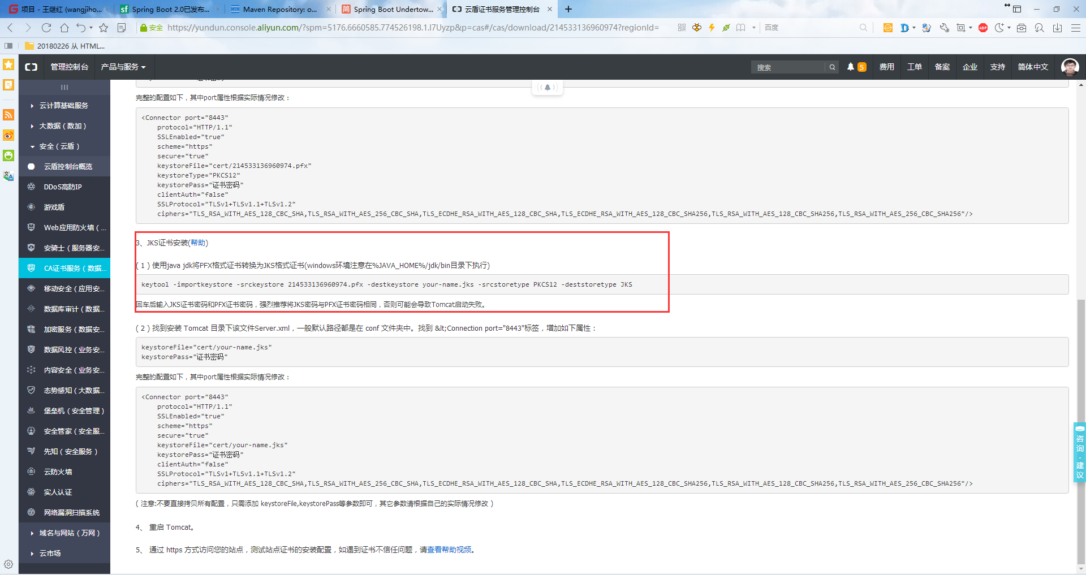

3、在证书目录下执行阿里云提供的命令，密码都填 pfx-password.txt 中的内容（三次），会生成 javalsj.jks 文件。
keytool -importkeystore -srckeystore 214533136960974.pfx -destkeystore javalsj.jks -srcstoretype PKCS12 -deststoretype JKS
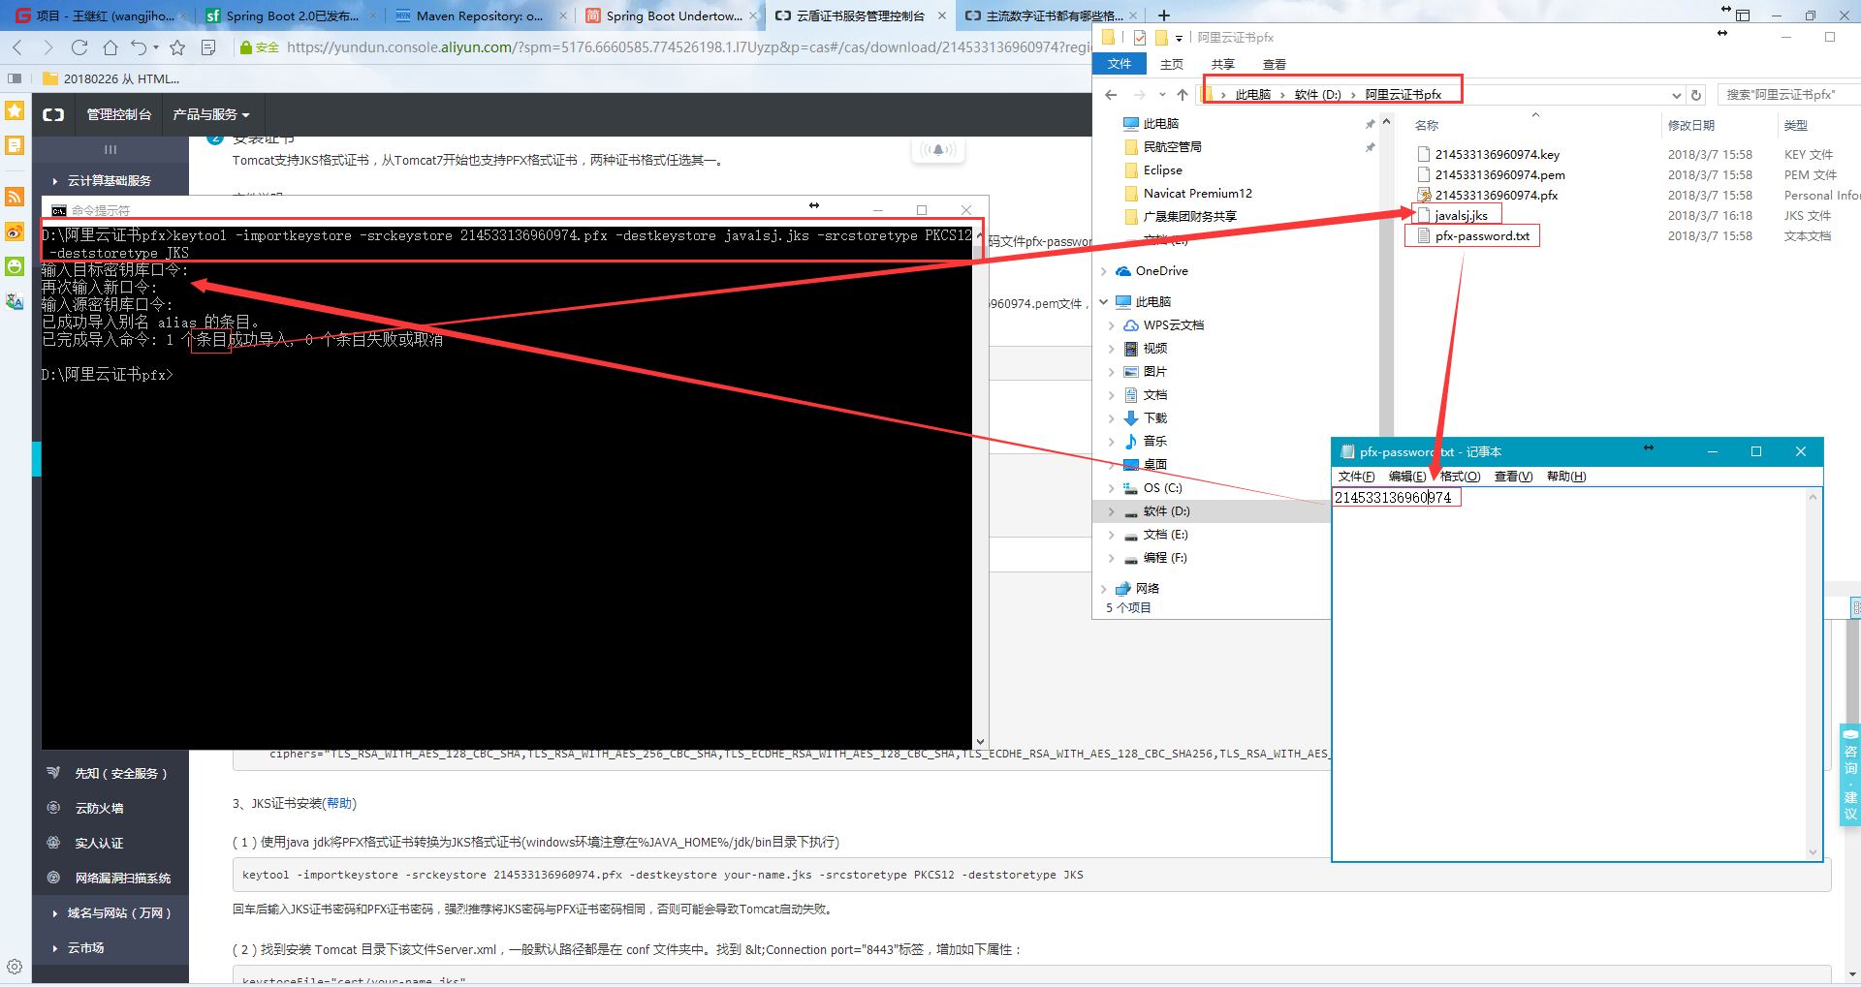

- 将 javalsj.jks 复制到 spring boot 应用的 resources 目录下
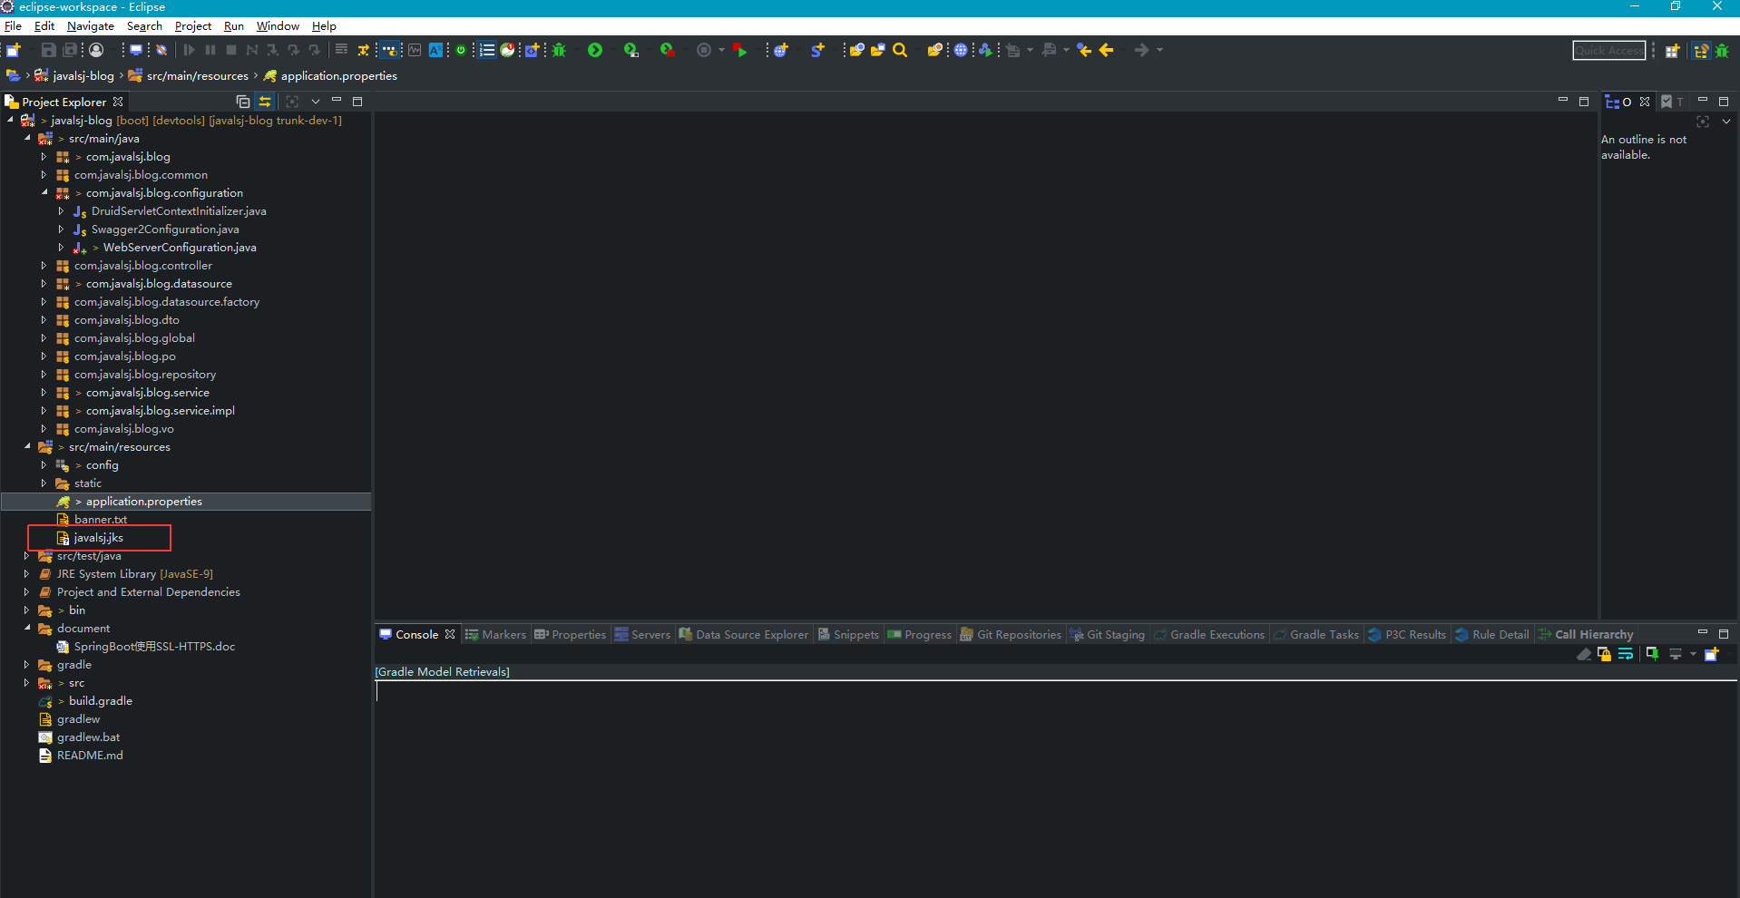
- 在 application.properties中配置证书及端口，密码填写第3步中的密码、
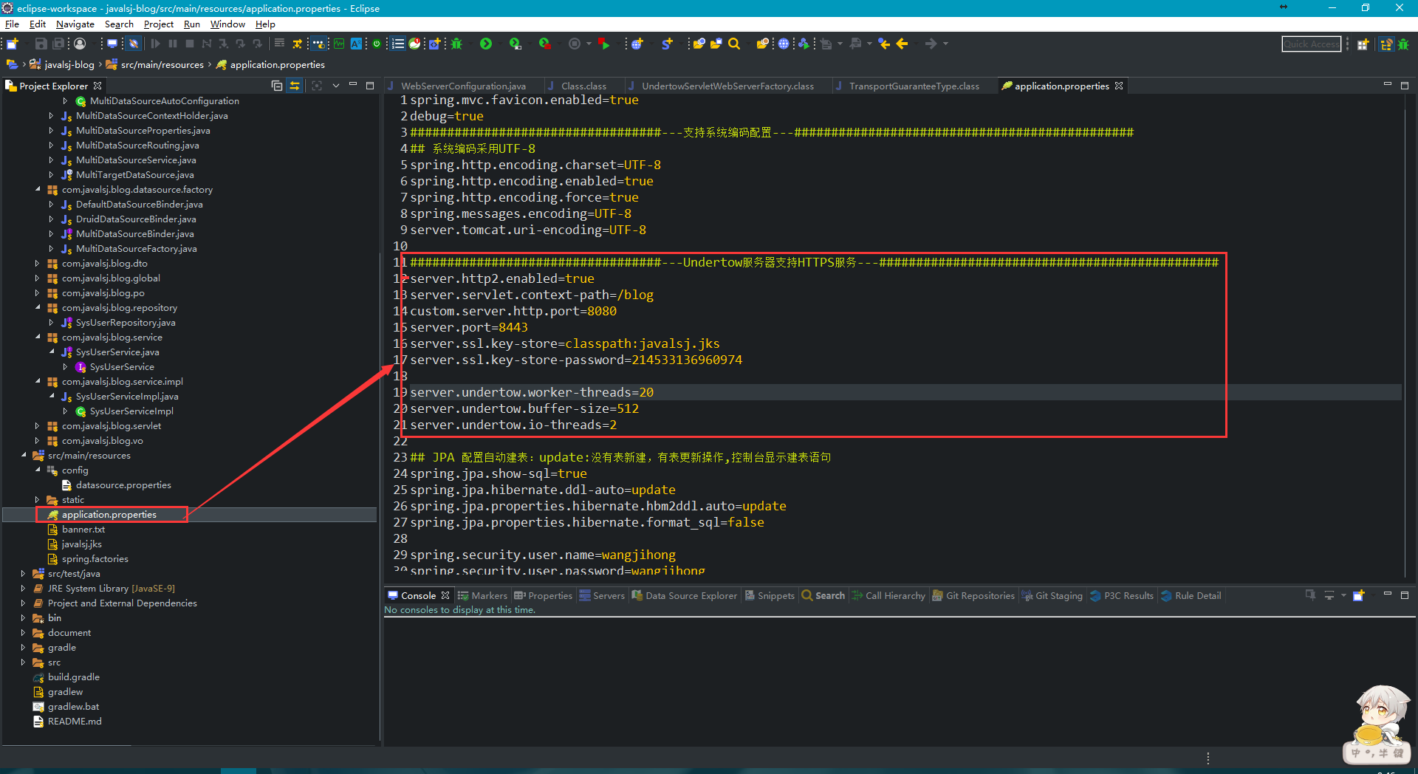
此配置会使 Undertow 容器监听 8443 端口，那么只有在域名前添加 https:// 才能访问网站内容，添加 http:// 则不行，所以需要让 Undertow 容器监听 8080 端口，并将 8080 端口的所有请求重定向到 8443 端口，即完成 http 到 https 的跳转。
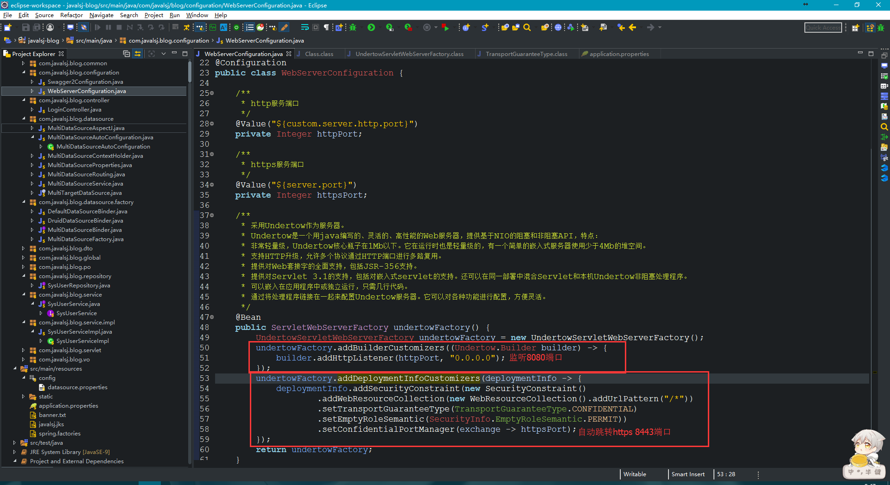
- 重启服务，即完成了 http 到 https 的升级，https 能让网站更安全

